《模拟电子技术》测试题六（参考答案）
一、填空题：（28分，每空1分）
- 电流、电压
- 开路 内部短路 正常
- 共摸 差摸
- 1.5v、1v
- RC、LC
- 降低 提高放大倍数的稳定性 减小非线性失真 展宽频带 改善电路输入输出电阻
- 电压跟随特性好 输入电阻高 输出电阻低
- 大 跟随性好 输入电阻大 输出电阻小
- 开环增益无穷大 差模输入电阻无穷大 输出电阻为０ 共模抑制比无穷大 带宽无穷大
二、选择题：（20分，每题2分）
1、b，2、a，3、b，4、c，5、a，6、a，7、d，8、c，9、d，10、C
三、判断题：（８分，每题１分）
1、√，2、√，3、×，4、√，5、×，6、×，7、√，8、×
四、1图：不能，2图：不能
【评分标准】每个3分
五、综合题（38分）
1.①I_{B}= U_{CC}/（R_{B}＋200）= 40μA
②I_{C}=βI_{B}=1.5m A
③U_{CE}= U_{CC} －I_{C} R_{C}=6V

I_{C}( mA)

3 80μA
60μA
Q 40μA
1.5
20μA
I_{B}=0
0 6 12 U_{CE} (V)

【评分标准】
①2分
②2分
③4分

2. 解 （1）输出功率
（1）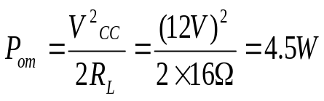
（2）每管允许的管耗
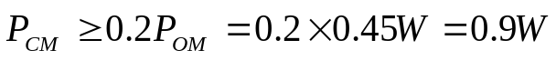
- 每管子的耐压
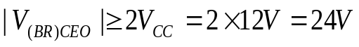
【评分标准】（1）3分；（2）3分；（3）4分；
3.解：① U_{O}=18V是U₂的0.9倍，说明电解C开路，不合理；
② U_{O}=28V是U₂的峰值，说明负载R_{L}开路，不合理；
③U_{O}=9V是U₂的0.45倍，说明电解C开路，同时至少又有一个二极管脱焊，不合理；
④U_{O}=24V是U₂的1.2倍，属于正常情况，合理。
【评分标准】①2.5分 ②2.5分③2.5分④2.5分

4. 证明:
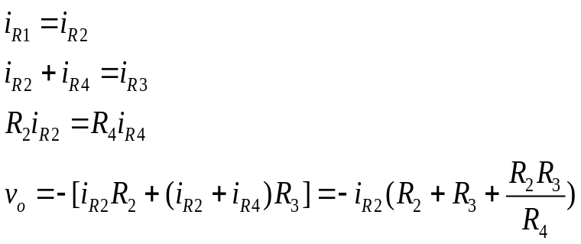
由于 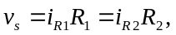得
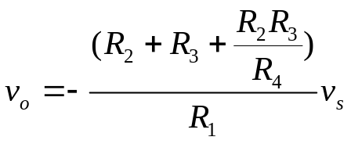
即 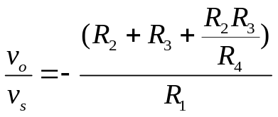

【评分标准】得出U_{o}的表达式给5分，最后证明出等式相等给5分共计10分

